78. Subsets
Задача 28. Сочетания. Subsets
дан массив состоящий из уникальных N чисел. Создайте все возможные подмножества этого массива. Другими словами, создайте мощность множество представленные массивом

input: nums = [1,2,3]
output: [[], [1], [2], [3], [1,2], [1,3], [2,3], [1,2,3]

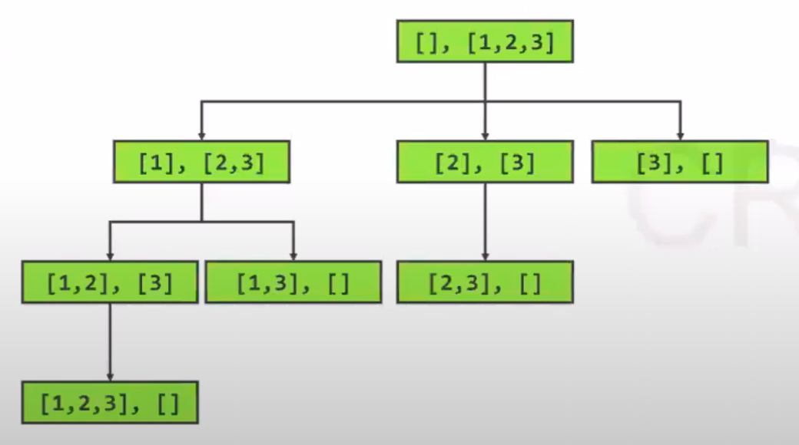

ищем все сочетания и добавляем их
private void gerPowerSet(List<Integer> subset, int startIndex, int[] nums, List<List<Integer>> powerSet) {
powerSet.add(new ArrayList<>(subset));
for (int i = startIndex; i < nums.length; i++) {
subset.add(nums[i]);
gerPowerSet(subset, i + 1, nums, powerSet);
subset.removeLast();
}
}

